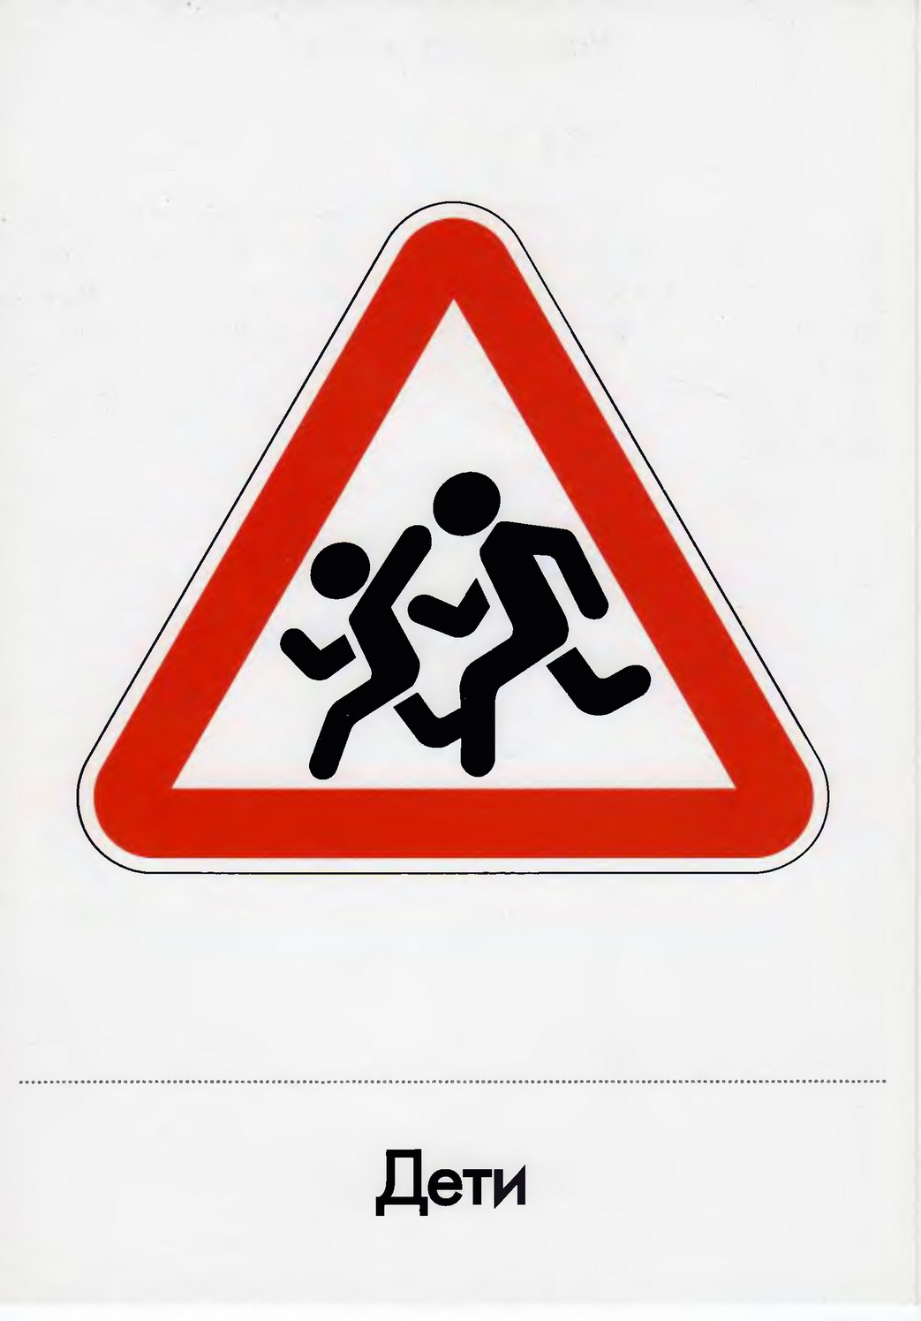

Муниципальное автономное дошкольное образовательное учреждение «Детский сад №5 «Хамнаарак» с. Мугур-Аксы Монгун-Тайгинского кожууна Республики Тыва»

Старший воспитатель:
Ондар Ч.Б.

Мугур - Аксы

Мугур – Аксы

Содержание программы
Пояснительная записка ………………………………………………………3
1.Принципы программы ………………………………………………………6
2.Методы активации родителей и педагогов ………………………………..7
3.Содержание педагогической работы с детьми по освоению правил дорожного движения…………………………………………………………..11
4. Мониторинг уровня знаний, умений и навыков детей по освоению ПДД……………………………………………………………………………..35
5. Создание предметно-развивающей среды…………………………………..
6.Литература…………………………………………………………………….37
7. Приложения…………………………………………………………………...38

ПАСПОРТ ПРОГРАММЫ
Муниципальное автономное дошкольное образовательное учреждение «Детский сад №5 «Хамнаарак» с. Мугур-Аксы Монгун-Тайгинского кожууна Республики Тыва»
Тел. 8(394)-22-2-52
Юридический адрес
668020
Республика Тыва, Монгун - Тайгинский район, с.Мугур – Аксы, ул. Бавуу 15

Тип ДОУ
Муниципальное автономное дошкольное образовательное учреждение

Сроки реализации программы
Срок реализации программы - три года.

ПОЯСНИТЕЛЬНАЯ ЗАПИСКА
В дошкольном возрасте закладывается фундамент жизненных ориентировок в окружающем, и всё то, что ребёнок усвоит в это время, прочно останется у него навсегда. Задача родителей и педагогов состоит в том, чтобы сформировать у детей понятие, что человеческий организм - сложное, но в высшей степени хрупкое создание природы, и себя, свое здоровье, свою жизнь надо уметь беречь и защищать. Одним из направлений формирования здорового образа жизни является обеспечение безопасности жизнедеятельности личности. В этой связи формирование безопасности жизнедеятельности детей в условиях дошкольного образовательного учреждения является актуальной и значимой проблемой для педагогического сообщества, поскольку обусловлена объективной необходимостью информирования детей о правилах безопасного поведения в современных условиях улицы, транспорта, природы, быта.
Совершенно очевидно: чем раньше дети получают сведения о том, как должен вести себя пешеход на улице и дороге, тем меньше станет несчастных случаев от дорожных происшествий.
Начинать знакомство детей с правилами поведения пешехода на улице и дороге следует с того момента, как ребенок самостоятельно сделает первые шаги, ибо с этого момента он уже пешеход!
Взрослые должны сообщить ребенку необходимые сведения о правилах дорожного движения, поведения пешеходов, закрепить навыки правильного поведения на улице и дороге.
Обучение не должно быть навязчивым, утомительным. Правила лучше усваиваются детьми постепенно: сначала элементарные – в семье, в детском саду, а затем более углубленные – в школе.

Основные направления работы по программе

Профилактическое | Организационное
-обеспечение знаний о транспортной среде;  -предупреждение попаданий детей в различные «дорожные ловушки»;  -решение образовательных задач средствами систематических мероприятий. | -организация предметно-развивающей среды в ДОУ (по ПДД);  -определение уровней сформированности умений и навыков по ПДД методами диагностики;  -изучение передового опыта, отбор и внедрение эффективных методик и технологий;  -пропаганда знаний о ПДД с использованием разнообразных методов и приемов.

Актуальность:
Обеспечение безопасности движения становится важной государственной задачей, и особое значение приобретает обучение маленьких пешеходов, пассажиров и велосипедистов.
Детский травматизм при несоблюдении правил дорожного движения остается одной из самых болезненных проблем в наше время.
Актуальность этой проблемы связана с тем, что у детей дошкольного возраста отсутствует та защитная психологическая реакция на дорожную обстановку, которая свойственна взрослым. Их жажда знаний, желание постоянно открывать что-то новое часто ставит ребенка перед реальными опасностями, в частности, на улицах. Ведь, для того чтобы выпустить ребенка в мир, задача взрослых частично подготовить к трудностям, с которыми он столкнется. Одним из таких важных моментов станет правильное поведение на улицах и дорогах нашего района и города.
Педагогическая целесообразность:
Важное значение имеет хорошо организованный педагогический процесс при обучении дошкольников. В процессе обучения правилам и безопасности дорожного движения важны не только знания, но и развитие у воспитанников необходимых качеств, таких как внимание, память, мышление, координация движений, реакция на опасность (развитие «Чувства опасности»). Полное обучение знаниям, умениям и навыкам безопасного поведения на дороге невозможно без выполнения детьми заданий с имитацией возможных ситуаций на дороге и в транспорте.
Цель:
Создание условий для формирования у детей дошкольного возраста устойчивых навыков безопасного поведения и формирование у них необходимых умений и навыков, выработка положительных, устойчивых привычек безопасного поведения на улицах района и города.

Задачи:
1.Освоение детьми практических навыков поведения в различных ситуациях дорожного движения через систему обучающих занятий, игр.
2. Формировать культуру поведения в условиях дорожного движения
3. Активизация пропагандистской деятельности среди родителей воспитанников ДОУ по правилам дорожного движения и безопасному поведению на дороге.
4. Научить детей правильно, культурно и безопасно вести себя на улицах и дорогах.
5. Формировать у детей самооценку, самоконтроль и самоорганизацию в сфере дорожного движения.
6. Обеспечение консультативной помощи родителям по соблюдению правил поведения на улицах и дорогах с целью повышения ответственности за безопасность и жизнь детей.
Формы и режим дня (пятница) ПДД:

Программа рассчитана на 3 года обучения и предназначена для детей 2- 7 лет.
Программа «Дорожная азбука» - это возможность доступно разъяснить правила ребенку, а при выборе формы обучения донести до него смысл опасности несоблюдения правил, научить навыкам безопасного общения со сложным миром перехода улиц и дорог. В основе образовательной программы лежит авторская программа по обучению дошкольников правилам дорожного движения и безопасному поведению на дороге «Дорога и дети».
Новизна программы заключается в создании дня ПДД в детском саду и в разработке и использовании таких педагогических технологий, которые обеспечат эффективное усвоение содержания установленного объема знаний и формирование устойчивых практических навыков у детей.
Программа «Дорожная азбука» разработана в соответствии с
федеральным государственным образовательным стандартом дошкольного
образования (далее - ФГОС ДО) приказ № 1155 от 17 октября 2013 года и с
учетом примерной основной общеобразовательной программы «От рождения до школы» под редакцией Н.Е. Вераксы, Т. С. Комаровой, М.А. Васильевой
(Пилотный вариант), соответствует требованиям СанПиН 2.4.1. 3049-13 и
обеспечивает разностороннее развитие детей в возрасте от 2 до 7 лет с учетом их возрастных и индивидуальных особенностей по основным образовательным областям ФГОС ДО – физическому, социально - коммуникативному, познавательному, речевому и художественно-эстетическому развитию.
Методы и технологии, применяемые в работе с детьми:
- интерактивный метод обучения;
- моделирование опасных и безопасных дорожных ситуаций;
- личностно-ориентированная технология;
- технология игрового обучения;
- метод наблюдения и беседы.
Ожидаемые результаты
Образовательный:
- овладение базовыми правилами поведения на дороге;
- анализ готовности решать дорожно-транспортные ситуации;
- формирование у детей самостоятельности и ответственности в действиях на дороге;
- развитие творческих способностей;
- формирование устойчивого познавательного интереса.
Воспитательный:
- формирование культуры поведения в процессе общения с дорогой;
- привитие устойчивых навыков безопасного поведения в любой дорожной ситуации.
Социальный:
- формирование сознательного отношения к своим и чужим поступкам;
- развитие отрицательного отношения к нарушениям ПДД.
Формы подведения итогов реализации программы:
- диагностика знаний, умений и навыков детей по ПДД в конце учебного года;
- выставки рисунков, поделок, творческих работ, атрибутов;
- участие в соревнованиях.
1. Принципы программы
Жизненная среда может и должна развивать ребенка, служить фоном и
посредником в личностно-развивающем взаимодействии и с взрослыми и
другими детьми. Тактика построения развивающей среды определяется
особенностями личностно-ориентированной модели воспитания, нацеленной на
содействие становлению ребенка как личности. Вся программа в силу ее особой
значимости для охраны жизни и здоровья детей требует соблюдения следующих
основных принципов:
• Принцип последовательности – любая новая ступень в обучении ребёнка опирается на уже освоенное в предыдущем.
• Принцип наглядности – дети должны сами все увидеть, услышать,
потрогать и тем самым реализовать стремление к познанию.
• Принцип деятельности – включение ребёнка в игровую, познавательную,
поисковую деятельность с целью стимулирования активной жизненной
позиции.
▪ Принцип полноты. Начиная с раннего возраста, реализуется содержание
программы по всем разделам, т.к. если какой-либо раздел выпадает, то
дети могут оказаться незащищенными от представленных в нем
определенных источников опасности.
▪ Принцип системности. Работа проводится систематически весь учебный
год при гибком распределении содержания программ в течение дня.
8
▪ Принцип сезонности. Если в зимний период педагоги часто
ограничиваются методическими пособиями, то в остальные времена года
организовывают экскурсии к проезжей части, катание на велосипедах,
самокатах и т.д.
▪ Принцип возрастной адресованности. Предусматриваем объединение по группам детей младшего и среднего дошкольного возраста, среднего и
старшего; старшего дошкольного и младшего школьного возраста.
▪ Принцип интеграции. Программы по ПДД включаются в тематику
других уроков и занятий: изобразительная деятельность, экологическое и
физкультурное воспитание, и также в нерегламентированную деятельность
и отдельные режимные моменты, т.е. чтобы программа не была
искусственной надстройкой, педагоги ее естественно органично
интегрируют в целостный педагогический процесс.
▪ Принцип координации деятельности педагогов. Все педагоги
планируют работу по ПДД на основе годового плана учреждения, в целях
и последовательности в раскрытии каждой темы и избежание повторов.
▪ Принцип преемственности взаимодействия с воспитанниками в условиях
образовательного учреждения и семьи. Основные разделы программы
являются достоянием родителей, которые не только продолжают беседы с
ребенком на конкретные предложенные педагогом темы, но выступают
активными участниками педагогического процесса.

2.Методы активизации родителей и педагогов:

 | Мероприятия | Срок | Ответственный
 | Организационно-педагогическая работа
1 | Составление плана работы на 2019-2020 год | Сентябрь | Директор  Старший воспитатель
2 | Знакомство с планом работы и его утверждение на педагогическом совете ДОУ | в течение года | Директор
3 | Диагностика: «Знание правил Дорожного движения» | Октябрь | Воспитатели  Старший воспитатель
4 | Разработка учебных пособий для занятий, разработка сценариев, праздников, экскурсий, бесед, подбор иллюстрированного материала во всех возрастных группах. | В течение года | Воспитатели  Старший воспитатель
5 | Изготовление пособий и атрибутов для сюжетно – ролевых игр по обучению воспитанников безопасному поведению, обогащение предметно – развивающей среды в группе. | В течение года | Воспитатели
6 | Различные формы работы с детьми по перспективному планированию в соответствии с программными задачами | В течение года | Воспитатели  Старший воспитатель
7 | Повышение квалификации, самообразование педагогов, пополнение банка методической литературы. | В течение года | Воспитатели  Старший воспитатель
 | Работа с педагогами
1 | Консультация: «Содержание работы с детьми по предупреждению дорожно-транспортного травматизма в разных возрастных группах» | Сентябрь | Старший воспитатель
2 | Подбор методической литературы в помощь воспитателям по теме: "Изучаем ПДД с детьми". | В течение года | Старший воспитатель
3 | Инструктажи: «Походы и прогулки за пределы ДОУ», «Охрана жизни и здоровья детей» | Сентябрь, март, июнь | Старший воспитатель
4 | Консультация «Внимание: весна!» - правила проведения прогулки в гололед, во время таяния снега | Апрель | Старший воспитатель
5 | 1 Проведение с обучающимися инструктажей по предупреждению ДДТТ | Сентябрь, апрель | Старший воспитатель
 | Экскурсии и целевые прогулки, конкурсы
1 | • Наблюдение за движением пешеходов  • Наблюдение за движением транспорта  • Наблюдение за работой светофора  • Рассматривание видов транспорта  • Прогулка к пешеходному переходу  • Знакомство с улицей  • Наблюдение за движением транспорта  • Знаки на дороге – место установки, назначение | Сентябрь Ноябрь Декабрь Ноябрь Январь Март Апрель Май | Воспитатели групп
2 | Беседы:  • Что ты знаешь об улице?  • Мы пешеходы - места движения пешеходов, их название, назначение  • Правила поведения на дороге  • Машины на улицах города – виды транспорта  • Что можно и что нельзя  • Помощники на дороге – знаки, светофор, регулировщик  • Будь внимателен!  • Транспорт в городе: места и правила парковки, | В течение года | Воспитатели групп
3 | Физкультурное развлечение:  • Учите правила дорожного движения (досуг)  • Путешествие в страну Дорожных знаков (досуг) | Ноябрь  март | Руководитель физвоспитания Воспитатели групп
 | Конкурс рисунков  «Светофор- наш лучший друг» | Февраль | Старший воспитатель  Воспитатели группы
 | Работа с родителями
1 | Открыть для родителей всех групп Вайбер группы «Дорожная азбука» МАДОУ д/с № 5 «Хамнаарак» | Август | Старший воспитатель,  воспитатели
2 | Консультация для родителей на тему: «Воспитание у детей навыков безопасного поведения на улицах и дорогах». | Сентябрь | Воспитатели группы
3 | Общее родительское собрание с инспектором ГИБДД (рассказ о правилах перевозки детей). | Октябрь | Воспитатели группы
4 | Подготовка детей к участию в конкурсе «ПДД».  Памятки «Светоотражатели». | Октябрь | Воспитатели группы
5 | Выставка творческих работ по ПДД «Зимняя дорога и Мы».  Консультация «Безопасность детей в новогодние праздники и каникулы». | Декабрь | Воспитатели группы
6 | Консультация «Правила поведения при гололёде». | Январь | Воспитатели группы
7 | Папки-передвижки для родителей:  1. Пешеходы, двигайтесь на встречу безопасности.  2. Водители, двигайтесь на встречу безопасности. | В течение года | Воспитатели группы
8 | Родительское собрание на тему: «Правила безопасного поведения на дорогах для пешеходов. Водители и пешеходы, двигайтесь навстречу безопасности» (по группам). | декабрь | Воспитатели группы

3. Содержание педагогической работы с детьми по освоению правил дорожного движения
Тематическое перспективное планирование дня по ПДД
День (пятница) по обучению ПДД проводятся 1 раз в неделю в форме бесед, игр, физкультурных досугов.
Диагностика проводится 2 раза в год:
1 – вводная (сентябрь)
2 - итоговая (май)
Данные формы работы направлены на реализацию задач по обучению детей дошкольного возраста правилам дорожного движения и безопасного поведения на дорогах и улицах района и города.
Перспективные планы составлены с учетом требований программы, возрастных особенностей, материально- технической базы ДОУ и интеграции образовательных областей:
- социально-коммуникативное развитие (формирование основ безопасности на дороге);
- художественно-эстетическое развитие (изодеятельность)-сюжетное рисование, моделирования дорожных ситуаций, закрепление пройденного материала;
- речевое развитие (ознакомление с художественной литературой)- использование стихов, рассказов, загадок;
- физическое развитие (физическая культура) - использование подвижных и малоподвижных игр, физкультминуток.
- познавательное развитие (ознакомление с окружающим) - рассматривание ситуаций в контексте различных природных проявлений, ориентировка на местности, история транспорта.
Задачи:
- развивать мыслительную деятельность детей;
- формировать культуру поведения в условиях дорожного движения;
- стимулировать развитие психофизиологических качеств ребенка, обеспечивающих его безопасность в процессе дорожного движения;
- формировать у детей самооценку, самоконтроль и самоорганизацию в сфере дорожного движения;
- научить детей правильно и безопасно вести себе на улицах и дорогах района;
- воспитывать культуру поведения.
Перспективный план работы по обучению детей правилам дорожного движения и безопасному поведению на дороге
(младшая группа)
Задачи:
- Совершенствовать ориентировку в окружающем пространстве.
- Знакомить детей с разными видами транспорта, их особенностями.
- Знакомить детей с улицей, дорогой. Знакомить с понятием: «пешеход».
- Знакомить детей с трудом водителя некоторых видов транспорта.
- Учить выполнять требования сигналов светофора: красный (стой), желтый (приготовься); зеленый (иди).
- Учить детей составлять небольшой рассказ о дорожной ситуации: как мы ехали в детский сад на легковом автомобиле, автобусе.
- Учить изображать на рисунке сигналы светофора.
- Учить определять, кто правильно выполнил правила, кто их нарушил.
- Знакомить детей с элементарными правилами дорожного движения: места, где можно ходить пешеходам, как переходить проезжую часть.
Показатели развития:
Дети знают:
- Ходить можно только в установленных местах дороги (тротуар, обочины).
- Переходить проезжую часть дороги можно только по пешеходному переходу;
- Транспорт не только выполняет работу по перевозке людей и грузов, но и представляет опасность.
- Движение на дороге регулируется дорожными знаками, разметкой и сигналами светофора.
Сентябрь | Октябрь | Ноябрь
«Знакомство  с улицей»  Уточнять и расширять представления детей об улице, дороге, тротуаре, о грузовых и легковых автомобилях, дать элементарные знания о правилах дорожного движения на улице. Развивать наблюдательность. | «Транспорт  на улицах  города»  Дать знания о видах транспорта и его назначениях. Повторить правила дорожного движения; углублять знания о правилах пользования общественным транспортом; обогащать лексику словами, обозначающими профессии людей, связанных с транспортом: водитель, велосипедист, мотоциклист, крановщик, машинист; познакомить со значением транспорта в жизни человека, воспитывать уважение к профессии людей, создающих транспортные средства. | «Наш друг –Светофор!»  Формировать навыки безопасного поведения на улицах и дороге.  познакомить детей со светофором, объяснить для чего он нужен;
Декабрь | Январь | Февраль
«Беседа о правилах  дорожного движения»  Закрепить с детьми знание правил уличного движения: люди ходят по тротуарам, переходят дорогу по переходам при разрешающем сигнале светофора; детям играть у дорог и на тротуаре нельзя; значение сигналов светофора. | «Улица» (сюжетно-дидактическая  игра)  Уточнять и расширять представления детей об улице, дороге, тротуаре, о грузовых и легковых автомобилях, дать элементарные знания о правилах дорожного движения на улице. Развивать наблюдательность, внимание. | «Кто управляет автомобилем»  Уточнить знания о работе шофера (управляет автомобилем, перевозит грузы).
Март | Апрель | Май
«Рассматривание грузового  автомобиля»  Познакомить с основными частями грузовика (кабина, кузов, дверь, окно, руль). Уточнить знания о работе шофера (управляет автомобилем, перевозит грузы). | «Дорога не место для игр»  Уточнять и расширять представления детей о дороге, тротуаре, о грузовых и легковых автомобилях, дать элементарные знания о правилах дорожного движения на улице. | «Поиграем»  Совершенствовать знания детей через игровую деятельность. Развитие наблюдательности, внимания к движению на дороге.

Перспективный план работы по обучению детей правилам дорожного движения и безопасному поведению на дороге (средней группа)
Задачи:
- совершенствовать ориентировку в окружающем пространстве;
- знакомить детей с разными видами транспорта, их особенностями; определять сходство и отличие;
- знакомить детей с трудом водителя некоторых видов транспорта;
- расширять знания детей об улице, дороге, перекрестке, знакомить с понятием: «пешеход»;
- расширять знания детей об отличии улиц и дорогах района и города.
- учить детей различать элементы дороги: разделительная полоса, пешеходный переход, полоса движения, остановка общественного транспорта.
- учить выполнять требования сигналов светофора: красный (стой), красный и желтый одновременно (скоро загорится зеленый); зеленый (иди), мигающий зеленый и желтый (скоро загорится красный);
- учить детей составлять небольшой рассказ о дорожной ситуации: как мы ехали в детский сад на легковом автомобиле;
- учить изображать на рисунке сигналы светофора;
- учить определять, кто правильно выполнил правила, кто их нарушил;
- знакомить детей с элементарными правилами дорожного движения: места, где можно ходить пешеходам, как переходить проезжую часть.
Показатели развития:
Дети знают:
- ходить можно только в установленных местах дороги (тротуар, обочины, край проезжей части, пешеходная дорожка, велосипедная дорожка, но, не мешая движению велосипедистов);
- переходить проезжую часть дороги можно только в шести местах проезжей части (пешеходные переходы; наземные переходы; у перекрестка по линии тротуаров или обочин, при отсутствии в зоне видимости перехода или перекрестка под прямым углом к краю проезжей части, где она хорошо просматривается в обе стороны движения; на остановках маршрутных транспортных средств при движении к стоящему на остановке транспортному средству или от него со стороны дверей, если посадка и высадка производятся с проезжей части или с посадочной, расположенной на ней;
- правила перехода проезжей части и опасные места на ней;
- транспорт не только выполняет работу по перевозке людей и грузов, но и представляет опасность;
- движение на дороге регулируется дорожными знаками, разметкой и сигналами светофора, а не светом или цветом его

Сентябрь | Октябрь | Ноябрь
1 неделя  «Улицы нашего села»  - уточнять и расширять представления детей об улице, дороге, тротуаре; о грузовых и легковых автомобилях; дать элементарные знания о правилах поведения на улице. Развивать наблюдательность. | 1неделя  «Специальный транспорт»  -закреплять знания детей о специальных видах транспорта: «Скорая помощь», пожарная машина, «Полиция», машина МЧС. Закреплять знания детей о том, что переходить улицу только со взрослым, в строго отведенных местах и на зеленый сигнал светофора. | 1неделя  «Мы пассажиры»  -познакомить с понятием пассажир. Приучать быть внимательными при посадке в транспорт. Знакомить с правилами поведения в транспорте.
2 неделя  Беседа: «Правила поведения на улице»  -расширять представления детей о правилах поведения на улице, о дорожных знаках и светофоре. | 2неделя  Беседа: «Виды транспорта»  -расширять представление детей о грузовом и пассажирском транспорте, вспомнить основные части транспортного средства (кабина, салон, кузов, дверь,окна, колёса, руль). | 2неделя  «Что такое пешеходный переход»  -познакомить детей с видами пешеходных переходов: наземный – зебра, надземный – тоннель, подземный; закрепить понятие «пешеход»; объяснить, что для пешеходов существуют свои правила; учить входить в зрительный контакт с другими пешеходами и водителями; закрепить правила поведения на улице
3 неделя  Игра на внимание: «Красный, жёлтый, зелёный»  -создать условия для закрепления знаний о правилах дорожного движения; повторить и закрепить знания о светофоре и его сигналах; довести до сознания детей важность изучения правил дорожного движения; | 3неделя  Игра: «Угадай транспорт»  -закреплять представления детей о транспорте, умение по описанию (загадке) узнавать предметы; развивать смекалку, быстроту мышления и речевую активность. | 3неделя  «Где и как переходить улицу»  - дать представление об обстановке на улице и рассказать, как вести себя на улице, учить определять опасные места на дороге, видеть предметы, которые закрывают видимость дороги (деревья, кусты, стоящий транспорт); вырабатывать привычку соблюдать правила безопасного движения в установленных местах и правила безопасного перехода проезжей части.
4 неделя  Рисование «Светофор»  -учить различать и называть красный, желтый, зеленый сигнал светофора; вспомнить правила передвижения на сигналы светофора; учить правильным приемам закрашивания краской, не выходя за контур; прививать любовь к рисованию. | 4неделя  Конструирование из крупного конструктора «Светофор»  - продолжать учить различать и называть красный, желтый, зеленый сигнал светофора | 4неделя  Экскурсия к пешеходному переходу.  -познакомить наглядно детей с пешеходным переходом, его назначением.
Декабрь | Январь | Февраль
1неделя  «Зачем нужны дорожные знаки»  -научить детей обращать внимание на дорожные знаки, познакомить с видами дорожных знаков: запрещающие, информационно-указательные, предупреждающие, предписывающие, с назначением знаков «Светофор», «Пешеход», «Осторожно: дети!», «Пешеходный переход». | 1неделя  «О нашей улице»  1. -расширять и углублять знания детей об улице;  2. дома имеют разное назначение – жилые, магазин, школа, почта и т.д;  3. уточнить знания понятий – проезжая часть дороги, тротуар, газоны. | 1неделя  Игра – викторина: «Транспорт на улицах»  1. -закрепление знаний у детей о различных видах транспорта;  2. классификация транспорта по назначению.
2неделя  Беседа о правилах дорожного движения  -расширять представления детей о правилах поведения на улице, о дорожных знаках и светофоре. | 2неделя  Сюжетно-ролевая игра «Автобус»  -обогащать игровой опыт детей, закреплять правила поведения в общественном транспорте. | 2неделя  «Знакомство с правилами дорожного движения»  - закреплять знания детей о правилах дорожного движения; систематизировать знания детей о различных видах транспорта; воспитывать культуру поведения на улице.
3неделя  Развлечение: «Красный! Желтый! Зеленый!»  -формировать у детей потребность в двигательной активности, сохранять и укреплять физическое и психическое здоровье ребенка. Закрепить знания детей о безопасном поведении на улицах и дорогах, правилах дорожного движения, дорожных знаках | 3неделя  «Научим зайку правилам»  -сформировать у детей представление о правилах поведения в общественном транспорте. | 3неделя  Спортивное развлечение «Отправляемся в путешествие»  -обогащать знания детей о пдд; развивать ловкость, быстроту реакции; внимание.
4неделя  Рассматривание и рисование дорожных знаков.  - закрепить знания о дорожных знаках, умение их изображать на листе бумаги. | 4неделя  «Поезда»  - формировать умение складывать изображение из деталей конструктора, мозаики, комбинируя различные фигуры, изменяя их положение на плоскости стола. | 4неделя  Лепка: «Наш друг светофор»  -закреплять знания о светофоре; учить лепить основу и детали; развивать образное мышление; воспитывать аккуратность и самостоятельность.
Март | Апрель | Май
1неделя  «Наша улица»  /Из конструктора построить макет улицы./  -продолжать знакомить детей с улицей, ее особенностями, с правилами поведения на улице: быть внимательным, идти по тротуару по правой стороне, переходить улицу по переходу; беседа с детьми, на какой улице ты живешь. | 1неделя  «Двухколесный транспорт»  -познакомить детей с двухколесным транспортом, с правилами безопасного передвижения, развивать логическое мышление. | 1неделя  Открытое занятие с родителями «Дорожные знаки»  Закрепить полученные знания; развивать память, образное мышление.
2неделя  Рисование транспорта с помощью трафаретов.  -развивать творческие умения детей, познакомить с трафаретом. | 2неделя  Консультация для родителей: «Воспитываем грамотного пешехода»  -сформировать у ребенка дисциплинированное поведение на улице, познакомить с правилами дорожного движения. | 2неделя  Дидактическая игра: «Близко – далеко»  Дать детям представление о понятии «близко – далеко»; закрепить знание цветов; обогащать сенсорный опыт.
3неделя  Кукольный театр «Дорожные истории»  - обогащать и систематизировать знания детей о пдд. | 3неделя  Просмотр диафильма «Виды транспорта и их отличия»  -уточнять представления о транспортах; обогатить и активизировать словарь; развивать наблюдательность. | 3неделя  Подвижная игра: «Найди свой цвет»  Совершенствование умения свободно ориентироваться в помещении, развития слухового внимания, повторение основных эталонов цвета.
4неделя  «Бегут машины в ряд, на чём люди ездят» /Виды городского транспорта/  -познакомить детей с 2-х сторонним и односторонним движением; познакомить с некоторыми дорожными знаками. Закрепить у детей названия городского транспорта (автобус, троллейбус, легковой автомобиль, грузовой автомобиль). | 4неделя  ООД «Знакомство с дорогой и ее частями» /на макете/  -познакомить детей с понятием «дорога», частями дороги (проезжая часть, тротуар, разделительная полоса) | 4неделя  Работа с пластилином «Транспорт»  Развивать мелкую моторику, внимание, развивать образное мышление; воспитывать аккуратность и самостоятельность.

Вопросы для выявления знаний у детей средней группы по ПДД.

Кто является «пешеходом»? («пешеход» – это, человек, идущий пешком).
Кто является «пассажиром»? («пассажир» – это, человек, кроме водителя, находящийся в транспортном средстве).
Где должны ходить пешеходы?
Где должны ездить автомобили?
Где и как нужно переходить улицу?
Как регулируется движение на улице?
Какие сигналы светофора вы знаете?
На какой сигнал светофора нужно переходить дорогу?
Где нельзя играть?
Где должны ходить пешеходы?
Перспективный план работы по обучению детей правилам дорожного движения и безопасному поведению на дороге в старшей группе
Задачи:
Учить детей свободно ориентироваться вокруг детского сада: знать все общественные здания, уметь ориентироваться в многообразии транспортных средств своего района.
Прививать правила пользования маршрутным транспортом: поведение пассажира на остановке, во время посадки, во время движения, при выходе.
Продолжать знакомить с правилами дорожного движения: основные термины и понятия, все элементы дорог, обязанности пешеходов и пассажиров, правила перехода железнодорожных переездов, предупредительные сигналы, подаваемые водителем, средства регулирования дорожного движения.
Учить детей распознавать знаки: информационно-указательные – «Пешеходный переход», «Подземный пешеходный переход», «Место остановки автобуса и (или) троллейбуса»; предупреждающие знаки – «Дети»; запрещающие знаки – «Движение пешеходов запрещено», «Движение на велосипедах запрещено»; предписывающие знаки – «Пешеходная дорожка», «Велосипедная дорожка»; знаки приоритета – «Главная дорога», «Уступи дорогу»; знаки сервиса – «Больница», «Телефон», «Пункт питания».
Учить объяснять дорожную обстановку после прогулки; наблюдать за правильными или неправильными действиями водителя, пешехода, пассажира, за действиями регулировщика.

Показатели развития:
Дети знают, что перед переходом проезжей части остановиться у края проезжей части, посмотреть налево, потом направо, а затем еще раз налево и, если нет опасности – переходить проезжую часть.
Знают, что ходить нужно по дороге и переходить проезжую часть дороги только в разрешенных местах.
Соблюдают правила безопасного поведения в общественном транспорте.
Сентябрь | Октябрь | Ноябрь
1 неделя  Беседа «Дорога»  Закреплять знания детей по правилам безопасного поведения на дорогах; формировать понятия: «одностороннее и двустороннее движение транспорта». Учить детей правильно называть элементы дороги; познакомить с правилом движения по обочине дороги; закреплять знания о знакомых правилах дорожного движения. | 1неделя  Беседа «Как правильно кататься на велосипеде»  Совершенствование знаний детей о правилах езды на велосипеде; познакомить с дорожными знаками: «Велосипедная дорожка», «Движения на велосипедах запрещено». Развивать умение ориентироваться на макете, определяя места для катания на велосипеде. | 1неделя  Беседа «Транспорт вокруг нас».  Формировать понятие «транспорт», упражнять в классификации средств передвижения (легковой и грузовой транспорт); воспитывать навыки культурного поведения на общественном транспорте.
2 неделя  Просмотр презентации  «Улица нашего села полна неожиданностей»  Закрепить знания об опасностях, которые ждут детей на улицах села Тюлячи. Повторить обозначение дорожных знаков. | 2неделя  Чтение отрывков стихов и загадок о велосипеде.  Учить детей предвидеть опасность, возникающую на улице, и стараться ее избегать; развивать внимание и память. | 2неделя  Подвижная игра «Эстафета автомобилей»  Заинтересовать детей; формировать навыки ролевого поведения, поощрять желание самостоятельно обыгрывать ситуации, подбирать атрибуты; закреплять знания о правилах поведения на дороге.
3 неделя  Сюжетно-ролевая игра на площадке с дорожной разметкой «Пешеходы и водители»  Формирования осознанного отношения соблюдения правил безопасного поведения на дорогах в качестве пешехода и водителя; воспитания культуры речевого общения; воспитывать дружеские взаимоотношения между детьми; умение слушать, не перебивая. | 3неделя  Дидактическая игра: «Дорисуй недостающие детали»  Развивать наглядно-действенное мышление, внимание, умение анализировать. Учить составлять картинку из частей; развивать наглядно-действенное мышление, внимание. | 3неделя  Просмотр тематического альбома «Транспорт»  Продолжить обучение детей умение различать виды транспортных средств; развивать наблюдательность, память, мышление умения анализировать и сравнивать. Закрепить знания детей о знакомых им видах транспортных средств.
4 неделя  Итоговое занятие: Экскурсия к дороге «Мы -пешеходы»;  Воспитывать ответственное отношение к своей безопасности и к безопасности других участников дорожного движения. | 4неделя  Физкультурный досуг: «ПДД»  формирование у детей устойчивых навыков безопасного поведения на дороге. | 4неделя  Итоговое занятие: Экскурсия по улицам села  Развивать умение наблюдать, оценивать поступки пешеходов на улице. Воспитывать у детей дисциплинированность, организованность.
Декабрь | Январь | Февраль
1неделя  Беседа «Я - пешеход»  - уточнить представления детей о пешеходе. | 1неделя  Игра: «Мы - пассажиры»  Уточнить правила пользования общественным транспортом: транспорт нужно ожидать на специальной площадки, в транспорте следует держаться за поручни, не толкаться, входить с задней площадки, выходить — с передней. Познакомить детей с понятиями «пешеход», «пассажир»; продолжать знакомить с правилами поведения в общественном транспорте и при ожидании транспорта. | 1неделя  Беседа «Светофор»  Познакомить детей с историей светофора; Закрепить знания об основных цветах и предназначении светофора.
2неделя  Физкультурное досуг «Добрый друг- дорожный знак»  Формировать систему знаний о дорожных знаках, которые предупреждают пешеходов и водителей об опасности; развивать умение ориентироваться в пространстве; воспитывать умение подчинять своё поведение правилам. | 2неделя  Просмотр видеофильма «Правила ПДД»  Формирование основ безопасного поведения на дороге и в пассажирских транспортных средств; знакомить детей с безопасным поведением в транспорте. | 2неделя  Отгадывание загадок и чтение стихов о светофоре  Закрепить знания о сигналах светофора и правила поведения при их смене через чтение художественной литературы.
3неделя  Аппликация «Дорожные знаки»  Формирование представлений о форме знаков дорожного движения; учить приклеивать деталь на основу; развивать образное мышление. | 3неделя  Сюжетная игра «Водители» и «Кондуктор»  Дать детям понятие о том, что каждый человек может быть участником дорожного движения в качестве водителя, кондуктора и при этом обязан выполнять определенные правила; воспитывать уважительное отношение к окружающим. | 3неделя  Музыкально-спортивная игра «Светофор»  Закрепление и совершенствование навыков и умений действовать в непрерывно изменяющихся условиях, работать в команде.
4неделя  Итоговое занятие: Творческий конкурс среди родителей на лучшую поделку «Дорожный знак – 2020 года»  Пропаганда Правил дорожного движения среди детей и родителей, привитие твердых навыков безопасного поведения на улицах и дорогах .Совершенствование работы по предотвращению дорожно-транспортных происшествий, в том числе с участием детей. | 4неделя  Итоговое занятие: Постановка сказки «Приключения светофора»  На примере сказочных героев закреплять правила поведения на улице города; умения предвидеть и избегать опасных ситуаций; закреплять знания детей о городском транспорте. | 4неделя  Итоговое занятие: игра «Умницы и Умники»  Вовлечение детей в деятельность по пропаганде правил безопасного поведения на улицах и дорогах. Предоставить участникам возможность в соревновательной форме развить и продемонстрировать свои интеллектуальные и творческие способности.
Март | Апрель | Май
1неделя  Беседа по рисункам «Дорожные знаки»  Познакомить детей с понятием «перекресток» (В зависимости от числа пересекающихся улиц и угла их пересечения перекрестки бывают: четырехсторонними, трехсторонними, многосторонними.) | 1неделя  Беседа «Интересная и трудная работа инспектора» с участием сотрудника ГИБДД  Объяснить детям значение жестов сотрудника ГИБДД. Расширить знания детей о труде инспектора ГИБДД. Воспитывать внимание, сосредоточенность, умение ориентироваться на сигналы регулировщика. | 1неделя  Беседа «Где ты играешь?»  Расширять и уточнять представления об улице, правилах поведения на ней; развивать воображение; воспитывать ответственность за своё здоровье.
2неделя  Дидактическая игра «Чем отличаются перекрестки?»  Закрепить знания о видах перекрестков | 2неделя  Совместное развлечение с сотрудником ГИБДД «Дорожная азбука»  Закрепление знаний детей о правилах передвижения пешеходов по улице, правилах перехода дороги; закрепление понятий: проезжая часть, разделительная полоса. Развивать наблюдательность, внимание, логическое мышление, быстроту реакции. | 2неделя  Составление рассказа из опыта «Моя улица».  Закрепить полученные знания; развивать память, образное мышление; обогатить и активизировать речь ребенка.
3неделя  Конструирование надземного пешеходного перехода.  Закрепить знания знакомых правил движения с использованием дорожных знаков: «Надземный переход» через конструирование | 3неделя  Сюжетная игра «Сотрудник ГИБДД», «Регулировщик»  Заинтересовать детей; формировать навыки ролевого поведения, поощрять желание самостоятельно обыгрывать ситуации, подбирать атрибуты; закреплять знания о правилах безопасного поведения на дороге. | 3неделя  Экскурсия по улицам села  Уточнить представления детей о правилах поведения на улицах села; о том что люди ходят по тротуарам, а при их отсутствии по обочинам.
4неделя  Итоговое занятие: Целевая прогулка к перекрестку около детского сада  Наблюдать с детьми реальные ситуации на дороге; учить их узнавать знакомые дорожные знаки. Закреплять навыки соблюдения правил дорожного движения. | 4неделя  Итоговое занятие: Экскурсия в местный отдел полиции  Воспитывать культуру поведения, наблюдательность, любознательность, желание получить ответ на интересующую информацию, уважительное отношение к правилам дорожного движения и сотрудникам ГИБДД. | 4неделя  Итоговое занятие: Спортивная игра с родителями “Папа, мама, я и правила ПДД!”

Вопросы для выявления знаний у детей старшей группы по ПДД.
1. Как называется вид транспорта, на котором перевозят различные грузы? (Грузовой).
2. Какие еще виды транспорта вы знаете? (Легковой, пассажирский, специальный).
3. Что означает зеленый сигнал светофора? (Движение разрешено).
4. Какие части улицы вы знаете? (Проезжая часть, тротуар).
5. Какой транспорт относят к специальному? (Скорая помощь, пожарная машина, милиция, дорожная служба).
6. Почему специальный транспорт оборудован сигнализацией? (Чтобы на дорогах быстро пропускали).
7. Что такое перекресток? (Пересечение дорог).
8. Как правильно переходить перекресток? ( По линиям разметки зебра, или по знаку пешеходный переход).
9. Можно ли играть сзади стоящей машины?
10. Найди из предлагаемых знаков – пешеходный переход, движение пешеходов запрещено.
11. Как правильно переходить дорогу? (Только где есть знак или разметка, если нет – в отсутствии автотранспорта).
12. Какой пассажирский транспорт вы знаете? (Автобус, троллейбус, трамвай, маршрутное такси).
13. Кого называют пешеходом? (Людей идущих пешком).
14.По какой части улицы должен идти пешеход? (По тротуару, придерживаясь правой стороны).
15. Где разрешается играть детям? (На игровых площадках).
16. Как нужно переходить улицу? (Спокойным шагом).

Перспективный план работы по обучению детей безопасному поведению на дороге в подготовительной к школе группе
Задачи:
Научить соблюдать правила безопасного поведения при самостоятельном движении по дороге.
Развивать мышление (обрабатывать полученную информацию, уметь подключать знания, полученные на занятиях).
Проводить тренировки по концентрации внимания, наблюдательности, развитию памяти, способности к восприятию пространственных отрезков и пространственной ориентации.
Разъяснить правила дорожной безопасности в условиях плохой погоды.
Расширять знания детей о работе сотрудников ГАИ.
Продолжать знакомить с назначением дорожных знаков.
Систематизировать знания детей о Правилах дорожного движения путем проигрывания проблемных ситуаций.
Показатели развития:
Дети умеют определять опасные дорожные ситуации и пути их безопасного решения.
Умеют дать оценку действиям водителя, пешехода и пассажира в опасных ситуациях.
Сформирован навык выбрать наиболее безопасный путь к школе.
Сформирован навык воспринимать дорожную информацию во взаимодействии с другими явлениями (автомобиль быстро передвигается, в тумане расстояние до автомобиля кажется далеким, а на самом деле близко, на скользкой дороге тормозной путь увеличивается).
Знают основные знаки и термины дорожного движения

Сентябрь | Октябрь | Ноябрь
1 неделя  «Кто есть кто на дороге»  - расширять знания детей о том, что каждый человек может быть участником дорожного движения в качестве пешехода, водителя, пассажира и при этом обязан выполнять определённые правила. | 1неделя  «Знай и выполняй правила уличного движения»  - расширять у детей представления о безопасном поведении на улицах города; закреплять знания детей о правилах дорожного движения и о назначении дорожных знаков. | 1неделя  «Мое село»  -формировать понятие «моя улица», упражнять в переходе через макет улицы
2 неделя  «Как появились правила дорожного движения»  - познакомить детей с историей правил дорожного движения, объяснить, почему необходимо их выполнять. | 2неделя  «Безопасный перекрёсток»  - дополнить представления детей о движении машин на перекрестке; закрепить знания детей об особенностях движения транспорта и пешеходов на регулируемом перекрестке; знакомить со знаком «Регулируемый перекресток»; совершенствовать знания детей о значении сигналов регулировщика; продолжать знакомить с правилами передвижения пешеходов и машин с помощью четырехстороннего светофора. | 2неделя  Придумывание конца рассказа «Как мы переходим через улицу»  - закреплять навыки составления творческого рассказа, побуждать придумывать разные способы перехода проезжей части улицы
3 неделя  «Как рождаются опасные ситуации на дороге»  - учить детей предвидеть опасность, возникающую на улице дороге, и стараться её избегать. | 3неделя  «Транспорт нашего села»  -расширять знания о том, какой бывает транспорт (пассажирский транспорт, легковые, грузовые машины, машины специального назначения (скорая, пожарная машина, патрульная машина, экскаватор, подъемный кран, бульдозер, бетономешалка и другие); закрепить знания о видах общественного транспорта; продолжать знакомить детей с особенностями передвижения на подземном транспорте метро и правилами поведения в нем пассажиров; расширять представления детей о правилах поведения в общественном транспорте; продолжать знакомить детей с особенностями передвижения всех видов общественного транспорта и правилами поведения в нем; закрепить представления о таких дорожных знаках, как «Железнодорожный переезд со шлагбаумом», «Железнодорожный переезд без шлагбаума». | 3неделя  «Моя дорожная грамота».  -продолжать учить детей различать информационно-указательные, запрещающие и предупреждающие знаки; закрепить назначение знаков сервиса.
4 неделя  «Как устроен светофор»  - познакомить детей с историей появления светофора, объяснить, почему были выбраны определённые цвета, рассказать какие бывают светофоры. | 4неделя  «Движение транспорта и пешеходов»  -формировать понятие «правостороннее движение». Учить детей правильно двигаться по тротуарам и правильно обходить автобус и трамвай. | 4неделя  «О чем говорят дорожные знаки»  - продолжать работу по ознакомлению дошкольников с дорожными знаками и правилами безопасного движения на дороге; расширять у детей представления о назначении дорожных знаков; знакомить с дорожными знаками: «Круговое движение», «Въезд запрещен», «Опасный поворот», «Разрешено движение только велосипеду», «Разрешено движение только пешеходу».
Декабрь | Январь | Февраль
1неделя  «Мой микрорайон»  -дать представление детям о безопасном пути от дома к школе; учить использовать знания правил дорожного движения при передвижении без взрослого; развивать у детей ориентировку в окружающем и умение наблюдать за движением машин по проезжей части города и во дворе. | 1неделя  Дидактическая игра: «Найди отличие»  -учить сравнивать знаки «Пешеходный переход» | 1неделя  Игра-викторина «Учись, запоминай, соблюдай!»  - определить, как дети усвоили правила безопасности движения; закрепить знания о сигналах светофора; уточнить знания детей о работе сотрудников ГИБДД; закрепить значение его жестов; воспитывать у детей внимательность, сообразительность, умение выполнять правила безопасности движения; быть взаимовежливыми между собой и окружающими.
2неделя  «Где играете в хоккей, ответьте, дети, поскорей»  - уточнить знание места для игр и опасности выбегания на проезжую часть улицы. | 2неделя  Составление рассказов «Мой путь от дома до сада»  - учить составлять описательный рассказ по безопасному пути до сада, используя схему маршрута. | 2неделя  Игровой тренинг  - развивать находчивость, воображение, фантазию, двигательную активность. Воспитывать доброжелательность, желание неукоснительно соблюдать ПДД.
3неделя  «Опасный перекрёсток»  - закреплять знания детей об особенностях движения транспорта на перекрестке; дать представление о том, как переходить улицу на перекрестке, где нет указателей; учить детей ориентироваться на настольном макете микрорайона. | 3неделя  Рисование. «Опасности вокруг нас»  - побуждать отражать впечатления, полученные на занятиях. | 3неделя  Наблюдение за работой сотрудника ГИБДД, объяснить значение его жестов.  - продолжать объяснять детям значение жестов сотрудника ГИБДД. Воспитывать внимание, сосредоточенность, умение ориентироваться на сигналы регулировщика.
4неделя  «Беседа-диалог»  - активизировать познавательный интерес к ПДД. Продолжать знакомить детей со всеми видами дорожных знаков.  -воспитывать желание узнать новое.  -беседа-диалог с детьми. Вопросы к детям поискового характера (зачем нужны правила дорожного движения?) | 4неделя  Родительское собрание вместе с детьми «Правила и безопасность дорожного движения»  - закрепить с детьми и родителями правила и безопасность дорожного движения. | 4неделя  «Мы пассажиры»  - расширять знания детей о пассажирском транспорте; о том, что автобусы, троллейбусы останавливаются на специальных остановках около тротуаров, трамвай останавливается на середине улицы; познакомить с правилами поведения при ожидании транспорта.
Март | Апрель | Май
1неделя  «Правостороннее, одностороннее, двухстороннее движение транспорта.»  - знакомить детей с разными видами движения на дороге. | 1неделя  «Ребёнок на улице»  - закреплять умения детей ориентироваться на дороге, используя правила дорожного движения для пешеходов и водителей в различных практических ситуациях, используя макеты дорожного движения; | 1неделя  Просмотр видеофильма «Пассажиром быть не просто»  - обобщать знания детей по безопасному поведению в транспорте.
2неделя  «Как рождаются опасные ситуации на дороге»  - учить детей предвидеть опасность, возникающую на улице и стараться её избегать. | 2неделя  Беседа «Если ты потерялся»  - учить детей правильно оценивать обстановку, объяснить, к кому нужно обратиться за помощью в данной ситуации. | 2неделя  Игра – «Ты супер!» на тему: “Правила ПДД“  -уточнить и обобщить знания детей о правилах дорожного движения, о различных видах знаков на дорогах и о разновидностях транспорта.
3неделя  «Путешествие на автобусе»  -уточнить знания детей о правилах поведения в общественном транспорте. Воспитывать уважительное отношение к окружающим. | 3неделя  Игра-тренинг «Я потерялся»  - учить действовать в обстановке, если потерялся, не пугаться и не теряться в данной ситуации. | 3неделя  Игра: «Поле чудес» на тему «Дорожные знаки».  -выявить знания у детей о правилах дорожного движения, дорожных знаках, различных видах транспорта.
4неделя  Чтение книги А. Иванова  «Как неразлучные друзья дорогу переходили»  - на примере сказочных героев закреплять правила поведения на улице: умение предвидеть и избегать опасных ситуаций. | 4неделя  «Игры на улице. Катание на велосипеде, самокате.»  -познакомить детей с опасностями, которые могут возникнуть во время катания на велосипеде, самокате. | 4неделя  «Моя дорожная грамота»  - расширять знания детей о правилах пешеходов на дороге (проезжей части) и на тротуаре; закрепить знания дошкольников о понятиях «пешеход», «дорожные знаки», «островок безопасности», «переход»; закрепить с детьми информационно-указательные и запрещающие дорожные знаки: «Пешеходный переход», «Подземный переход», «Место остановки автобуса», «Место стоянки», «Пешеходное движение запрещено», «Велосипедное движение запрещено».

Вопросы для выявления знаний у детей в подготовительной группе по ПДД.
1. Как называют людей идущих по улице? (Пешеход).
2. Для чего предназначена улица? (Чтобы ездить транспорту и ходить пешеходам).
3. На какие части делится улица? (Проезжая часть и тротуар).
4. По какой части улицы должны ходить пешеходы? (По тротуару).
5. Какой транспорт можно встретить на улицах нашего города? (Легковой, пассажирский, грузовой, специальный).
6. Как нужно правильно переходить дорогу? (Где есть знак пешеходный переход, разметка “Зебра” или когда проезжая часть свободна).
7. Как называется место, где пересекаются улицы? (Перекресток).
8. Как правильно переходить улицу на перекрестке? (По разметке на дороге “ Зебра”).
9. Что обозначает каждый цвет светофора? (Красный – проезд запрещен, Желтый – предупреждает, сейчас сменится сигнал светофора, Зеленый - поезд запрещен).
10. Что помогает пешеходам и водителям безопасно двигаться? (Знаки на дорогах, сигнал светофора, разметка на дороге).
11. Как безопасно можно перейти улицу, выйдя из пассажирского транспорта? ( Подождать пока он отъедет и убедиться, что дорога свободна).
12. Красный сигнал светофора застал тебя на середине дороги. Что ты будешь? (Остановиться и ждать на середине дороги зеленого сигнала).
13.Как ты поступишь, если на дорогу выкатился мяч; тебя позвал товарищ перебежать дорогу?
14.Что означают предупреждающие знаки на дорогах? (Будь внимательным и осторожным).
15. Что означают запрещающие знаки на дорогах? (Они запрещают двигаться транспорту или пешеходам).
16. Что означают указательные знаки? (Они указывают дорогу движения или к телефону, или автозаправка и т.д.).

4. Мониторинг уровня знаний, умений и навыков детей по освоению ПДД
«Обеспечение безопасности движения становится важной государственной задачей, и особое значение приобретает обучение маленьких пешеходов, пассажиров, велосипедистов. Изучение ПДД следует рассматривать как составную часть общей воспитательной работы детских садов и школ.
Только при систематическом изучении правил, использование новых форм пропаганды ПДД, взаимодействия органов образования, здравоохранения и ГИБДД можно решить проблему детского травматизма». Чтобы оградить ребенка от опасности, нужно как можно раньше начать готовить его к встрече с улицей, знакомить с ПДД, с дорожными знаками. Следует научить его ориентироваться в пространстве. Это позволит уменьшить вероятность дорожно - транспортных происшествий.
Важнейшая роль в профилактике детского - транспортного травматизма принадлежит ДОУ. Воспитатели, педагогические работники, родители должны помочь ребенку стать дисциплинированным пешеходом, неукоснительно выполняющим ПДД.
Мониторинг проводится два раза в год:
1 – вводная (сентябрь)
2 - итоговая (май).
Уровни усвоения программы оцениваются по 3х балльной системе:
высокий – 3 балла;
средний – 2 балла;
низкий – 1 балл.
Перечень знаний, которыми должны владеть дети дошкольного возраста по правилам дорожного движения и безопасному поведению на дорогах.
1. Дети должны знать, что такое дорога, тротуар, светофор, значение его сигналов; пешеход, водитель, пассажир.
2. Виды транспорта (грузовые и легковые автомобили, автобус, троллейбус, трамвай, поезд).
3. Пешеходный переход (наземный, подземный, надземный).
4. Правила перехода дороги (посмотреть налево, право и т.д.)
5. Опасные места на улицах и дорогах.
6. Проезжая часть, тротуар, пешеходная дорожка, пешеходный переход, дорожные знаки, светофор – транспортный, пешеходный.
7. Виды и назначение транспорта.
8. Опасные и безопасные действия.
9. На проезжей части и вблизи нее нельзя играть, бегать, ездить на велосипеде, роликах, самокате.
Основные понятия и термины по ПДД, которыми должны владеть дети к концу обучения:
Автобусная остановка - место остановки общественного транспорта для посадки и высадки пассажиров.
Водитель - человек, управляющий транспортным средством.
Двустороннее движение - транспорт движется в двух противоположных направлениях.
Дорога - часть улицы, по которой движутся машины, а также тротуары, обочины, разделительные полосы.
Железнодорожный переезд - любое пересечение дороги железнодорожными путями.
Одностороннее движение - транспорт движется в одном направлении.
Островок безопасности - место между разделительными полосами на проезжей части дороги, может быть обозначено треугольником.
Пассажир - человек, который помимо водителя находится в транспортном средстве.
Пешеход - человек, идущий по тротуару, обочине или переходящий улицу.
Пешеходный переход, подземный переход, надземный переход - место обозначенное для перехода через улицу.
Посадочная площадка - место, где пассажиры ожидают общественный транспорт. Если посадочная площадка отсутствует, транспорт ожидают на тротуаре или обочине.
Проезжая часть - часть дороги, предназначенная для движения транспорта. Проезжая часть бывает с односторонним (машины движутся только в одну строну) и двусторонним (машины движутся в разных направлениях), границы которых обозначены разделительными полосами.
Транспортное средство - транспорт, предназначенный для перевозки людей и груза.
Светофор - устройство для регулирования движения транспорта и пешеходов через дорогу.
Тротуар - часть дороги, предназначенная для движения пешехода, примыкающая к проезжей части, отделенная от нее газонами.
Улица - часть города или населенного пункта с дорогой, дорожными знаками, пешеходными переходами («зебра», подземный, надземный), домами и учреждениями, школами, детскими садами и др.
Участник дорожного движения - взрослый или ребенок, принимающий непосредственное участие в движении как пешеход, водитель, пассажир транспорта.
5. Создание предметно-развивающей среды
Для успешной реализации цели и задач программы «Юный пешеход»
соблюдая её принципы в соответствии с ФГОС необходимо создание
соответствующей развивающей среды.
При организации уголка дорожной безопасности стоит учитывать ряд
требований к созданию предметно-развивающей среды:
• безопасность – все оборудование, дидактический материал, пособия,
материалы должны отвечать требованиям безопасности;
• доступность – оборудование и материалы должны быть доступны детям в
свободной деятельности;
• педагогическая целесообразность – наполнение уголка должно быть
простым и понятным для дошкольника и отражать реальную картину мира,
меняться в соответствии с планом работы.
• насыщенность среды (соответствие возрастным возможностям детей и
содержанию Программы) - представлена в виде дидактических, сюжетно-
ролевых игр, пособий;
• трансформируемость (возможность изменений ППС в зависимости от
образовательной ситуации) - например игровой центр по ПДД перестраивается
в автомастерскую, автозаправочную станцию, автосалон и др.;
• полифункциональность (возможность разнообразного использования) -
при использовании данных пособий закрепляются знания о видах транспорта,
частях дороги, видах пешеходных переходов, развиваются сенсорные эталоны
(цвет, форма, величина, представление о пространственных изменениях),
речевое развитие.
• вариативность (разнообразие, периодическая сменяемость игрового
материала) - например, повторяются правила поведения на дороге в разное
время года, идет сравнение.
Литература
- Авдеева Н.Н., Стёркина Р.Б. «Безопасность». - СПб.: «Детство - Пресс», 2004. – 144 с.
- Белая К.Ю., Зимонина В.Н. Как обеспечить безопасность дошкольников. - М.: «Просвещение», 2000, издание 2, – 94 с.
- Белая К.Ю., Зимонина В.Н. Твоя безопасность. - М.: «Просвещение», 2000, 2-е издание, – 48 с.
- Под редакцией Веракса Н.Е, Комарова Т.С, Васильева М.А. –Примерная общеобразовательная программа дошкольного образования «От рождения до школы», (соответствует к требованиям ФГОС).Издательство МОЗАИКА-СИНТЕЗ, Москва, 2014.
- Закон «Об образовании РФ» РТ от 19 октября 1993 г. №1982 с дальнейшими изменениями.
- Закон РТ №16 от 03.03.2012г. «О государственных языках РТ и других языках в РТ»
- Извекова Н.А., Медведева А.Ф. Занятия по правилам дорожного движения.- М.: ООО «ТЦ Сфера», 2009 – 64 с
- Интернет – ресурс https://infourok.ru/avtorskaya-programma-po-obucheniyu-doshkolnikov-pravilam-dorozhnogo-dvizheniya-i-bezopasnomu-povedeniyu-na-doroge-doroga-i-deti-3279514.html
- Интернет – ресурс http://ds3.detkinclub.ru/editor/9/files/89f24f64e5fe984164707562a652b645.PDF
- Клименко В.Р. Обучайте дошкольников правилам движения.- М.: «Просвещение», 1973 – 48с.
- Козловская Е.А. Профилактика детского дорожно – транспортного травматизма.- М.: «Издательский Дом Третий Рим», 2008 – 55 с.
- Комарова Л.Г. Строим из лего.- М.: ООО «Линко - Пресс», 2001 – 89 с.
- Нестеренко А.А. Страна загадок. – Ростов н/Д.: Изд – во Рост. Ун-та, 1991.
- Приказ Минобрнауки России от 17.10.2013 №1155 «Об утверждении федерального государственного образовательного стандарта дошкольного образования»
- Постановление главного государственного санитарного врача Российской Федерации от 15. 05. 2013 №26 «Об утверждении СанПин 2.4.1. 3049 – 13 «Санитарно – эпидемиологические требования к устройству, содержанию и организации режима работы дошкольных образовательных организаций»
- Рублях В.Э. Правила дорожного движения.- М.: «Просвещение», 1984, издание 9 – 48 с.
- Саулина Т.Ф. Три сигнала светофора.- М.: «Просвещение», 1989 – 64 с.
- Старцева О.Ю. Школа дорожных наук.- М.: ООО «ТЦ Сфера», 2009, издание 2 – 64 с.
- Федеральный закон от 29.12.2012 года №273-ФЗ «Об образовании в Российской Федерации».
- Федеральные государственные образовательные стандарты основной общеобразовательной программы дошкольного образования и условий ее реализации.

Приложение№1
Конспект непосредственно образовательной деятельности
на тему «Наш друг – светофор»
разработала воспитатель второй младшей группы Саая Чыжыргана Доржуевна.
Задачи.
Образовательные:
— познакомить детей со светофором, объяснить для чего он нужен;
— учить наклеивать круги на прямоугольник, чередуя их последовательность (красный, желтый, зеленый);
— объяснить, что обозначает каждый свет светофора;
— упражнять в применении правильных приемов наклеивания;
— различать и называть геометрическую форму: круг и три основных цвета;
— активизировать словарь: светофор, зеленый (красный, желтый) цвет, руль, безопасность, дорога, транспорт, пешеходный переход).
Развивающие:
— развивать внимание, память, мелкую моторику пальцев рук, речь ребенка , самостоятельность и аккуратность в работе, доводить начатое до конца.
Воспитательные:
— воспитывать желание помогать всем, кто в этом нуждается, и вызывать положительные эмоции от НОД.
Материалы к НОД:
— демонстрационный материал «Азбука безопасности»;
— поднос с нарезанными кругами: красного, желтого, зеленого цветов;
— макет светофора;
— прямоугольник светофора;
— Игрушка Медвежонок
— клей — карандаш, влажные салфетки;
— ТСО
— корзинка, угощение.
Словарная работа: макет, светофор, красный, жёлтый, зелёный.
Предварительная работа:
Беседа о правилах дорожного движения, рассматривание иллюстраций, «Дорожные знаки» — лото, подвижные игры: Дидактическая игра «Зажги светофор», «Воробушки и автомобиль».
Образовательные области: «Познавательное развитие», «Речевое развитие», «Художественно-эстетическое развитие», «Физическое развитие», «Социально-коммуникативное развитие».
Виды деятельности: игровая, двигательная, коммуникативная, конструирование, восприятие художественной литературы, познавательно-исследовательская.
Ход НОД:
Воспитатель: Ребята, у нас сегодня гости. Давайте с ними поздороваемся. Молодцы!
А теперь встанем в круг и возьмемся за руки. (Звучит песня «Улыбка»). Чувствуете тепло, которое идет от ваших друзей? Представьте себе, как вас греет солнышко. А сейчас улыбнемся друг другу. Как радостно и приятно, правда! (Дети садятся за столы).
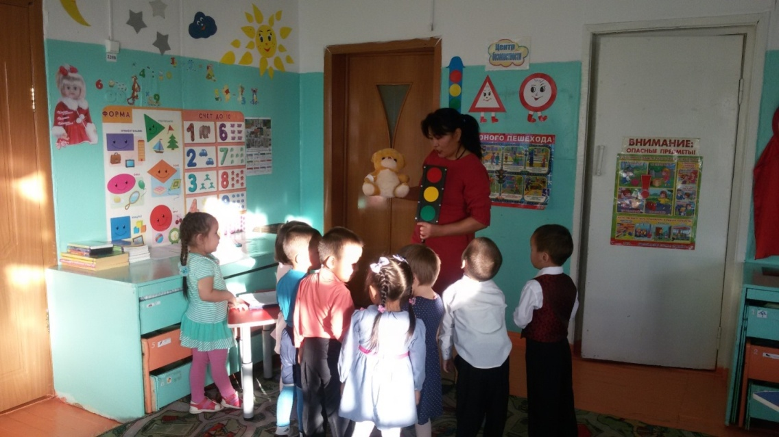
- Дорогие ребятки, мне позвонили Медвежата. У них случилась беда.
А какая — догадайтесь сами, отгадав загадку.
Загадка
Кто подскажет пешеходам,
Что им делать у дороги?
Красным цветом: «Стой! » — кричит,
Желтым: «Ждите… » — говорит,
а зеленый загорится, это значит
всем: «Идите». (Светофор)
А вы знаете, для чего нужен светофор?
Раздается стук в дверь. Воспитатель вносит игрушку медвежонка с перевязанной лапкой.
- Здравствуй, Медвежонок. Что с тобой случилось?
- Ребята, Медвежонок так торопился к вам, что совсем не смотрел по сторонам, когда переходил через дорогу.
Воспитатель показывает картинку с изображением светофора.
- Медвежонок, как ты думаешь, что это такое?
- Дети, Медвежонок. говорит, что видел это дерево у дороги. Оно нарядное, украшено огнями, мигает, как елка на новый год. Значит, вокруг него можно водить хоровод. Разве это правильно? Нет, конечно!
- Дети, что же это? (Светофор).
- Кто-нибудь из вас видел светофор? (Да) .
-Вы знаете, зачем он нужен?
- Вот, Медвежонок, послушай вместе с ребятами, что такое светофор и для чего он нужен.
Воспитатель (показывает макет светофора):
У светофора окошечка три:
При переходе на них посмотри.
Если в окошечке красный горит:
«Стой! Не спеши! » - он тебе говорит.
Красный свет – идти опасно,
Не рискуй собой напрасно.
Если вдруг желтое вспыхнет окошко,
Подожди, постой немножко.
Если в окошке зелёный горит,
Ясно, что путь пешеходу открыт.
Зелёный свет зажегся вдруг,
Теперь идти мы можем.
Ты, светофор, хороший друг
Шоферам и прохожим.
Светофор нужен для порядка на дорогах, чтобы люди и машины соблюдали правила дорожного движения.
- Ребята, давайте покажем Медвежонка, какие огни зажигает наш друг светофор.
Дидактическая игра «Зажги светофор»
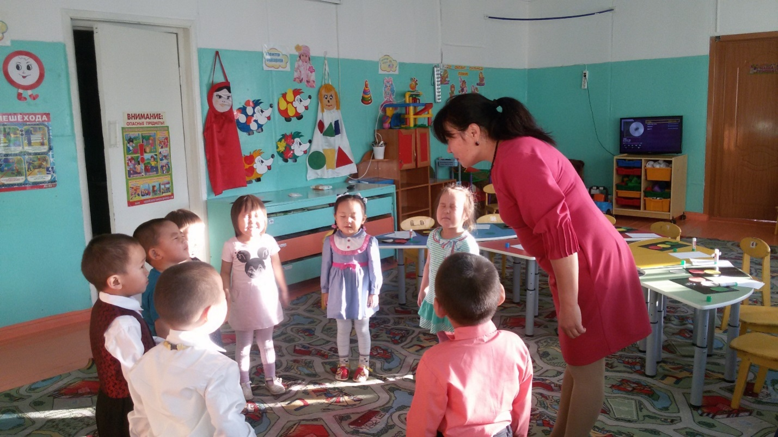
На доске два больших изображения светофора «без огней». 6 детям раздаются кружки определенного цвета: красный, желтый, зеленый.
Задание: нужно правильно «зажечь светофор». Остальные дети наблюдают, поправляют, проверяют правильность выполнения задания.
- Ребята, Медвежонок теперь всё понял. Он хочет и своих друзей познакомить со светофором. Но только как же он это сделает? Ведь в лесу нет ни одного светофора. Давайте поможем лесным зверям, и сделаем для них светофоры.
Аппликация «Светофор»
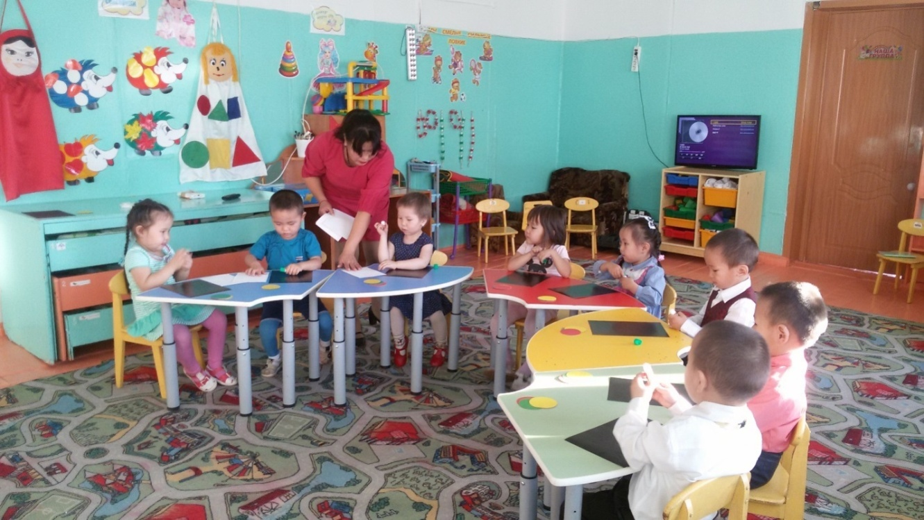
Детям раздаются готовые формы светофора, кружки нужных цветов. Они сначала выбирают кружки, необходимого цвета, раскладывают их на форму.
Воспитатель: Молодцы, ребятки! Посмотрите внимательно на светофор. Какой формы у него основная часть?
Дети: Прямоугольной формы.
Воспитатель: Молодцы! И на нем располагаются три основных сигнала. Какие?
Дети: Красный, желтый и зеленый.
Воспитатель: Правильно. Какие по форме цвета светофора?
Дети: Круглые.
Воспитатель: Молодцы! И это вы очень хорошо знаете. Обратите внимание: у вас на столах лежат подносы с готовыми деталями светофора — это три разноцветных круга и прямоугольник, сам светофор, который еще не работает. А чтобы он заработал, необходимо разложить круги в правильной последовательности.
Воспитатель: Какого цвета первый круг?
Дети: Красный.
Воспитатель: Правильно. Какого цвета второй круг?
Дети: Желтый.
Воспитатель: Молодцы. Какого цвета третий круг?
Дети: Зеленый.
Воспитатель: Молодцы!
Физкультминутка «Светофор».
Воспитатель:
- А мы с вами поиграем. Выйдите все из-за столов и встаньте на коврик. У меня в руках три кружка, это глаза светофора. Если я вам буду показывать красный кружок, вы должны будете присесть, если желтый – встать, если зеленый – шагать.
Воспитатель. Мы с вами отдохнули. А теперь за дело. Вы должны будете наклеить на этот прямоугольник круги светофора, оставляя между ними небольшие расстояния. Если вы испачкаете ручки, то вытираем их влажными салфетками, которые лежат у вас на столах. Давайте вспомним с вами, что нельзя делать с клеем — карандашом?
Дети. Нельзя брать клей – карандаш в рот.
Воспитатель. Куда мы кладём клей — карандаш после работы?
Дети. На тарелочку.
Воспитатель. Берём поочерёдно каждый круг, смазываем клеем и приклеиваем. Что, ребята, у вас получилось?
Дети: Светофор.
Дети. Хоть у вас терпенья нет —
Подождите, красный свет!
Желтый свет на пути —
Приготовьтесь идти!
Свет зеленый впереди —
Вот теперь переходи!
Воспитатель: Молодцы, ребята. Вы очень помогли медвежатам. И теперь им не страшно будет переходить дорогу. Потому что вы починили светофор. Светофоры у вас получились аккуратные и правильные. Спасибо вам большое за помощь.
А сейчас приводим в порядок рабочие места и вытираем ручки влажными салфетками .
Медвежонок, говорит нам спасибо за то, что многому его научили. Он спешит к своим друзьям, но теперь будет внимателен на дороге. Давайте ещё раз скажем, как нужно переходить дорогу:
1. Только на зелёный свет.
2. Посмотреть сначала налево, затем направо.
3. Идти быстро, но не бежать.
- До свидания, Медвежонок! Приходи к нам еще.
Воспитатель:
Вы такие сегодня молодцы! Ой, ребятки, я вижу корзиночку. Что в ней находится? И откуда она у нас в группе появилась? Можно я посмотрю? В ней письмо. А вы не догадываетесь, от кого оно? Можно мне прочитать письмо?
«Дорогие ребятки! Большое спасибо вам за оказанную помощь. Теперь нам не страшно переходить дорогу. В знак благодарности, Примите от нас сладкие подарки. Медвежата».
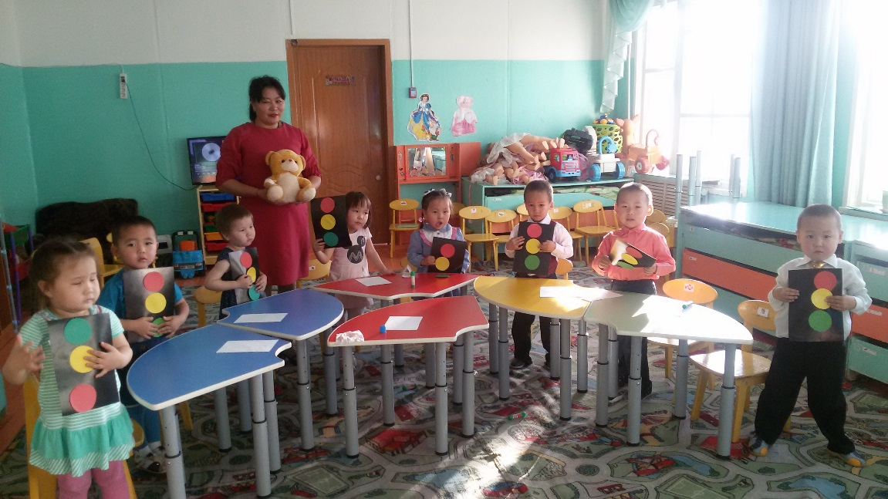

Приложение №2

Физкультурный досуг «ПДД»
разработала воспитатель старшей группы Донгак Эмма Вячеславна
Цель: формирование у детей устойчивых навыков безопасного поведения на дороге.
Задачи: Закрепление у детей навыков безопасного поведения на дорогах, развитие двигательной активности, укрепление взаимодействия родителей и педагогов в вопросе обучения детей культуре поведения на дороге, воспитывать интерес к подвижным играм и эстафетам, формировать умение взаимодействовать в коллективе через подвижные игры и эстафеты.
Оборудование:
Костюм Незнайки, мольберт светофора, дорожные знаки, конусы, мешочки с песком, автомобильные рули.
Предварительная подготовка:
1. Повторение значения знаков дорожного движения.
2. Заучивание стихотворений о знаках дорожного движения.
Ход мероприятия:
Воспитатель: Здравствуйте, ребята! Мы сегодня с вами поговорим о правилах дорожного движения.
Криком бежит в зал Незнайка.
Незнайка: Ой-Ой! Помогите! Спасите! (на руке у него коробочка)
Ой, меня чуть машина не сбила, да еще и водитель меня обругал, «разиней» обозвал. Говорит: «Не знаешь правил дорожного движения, не лезь на проезжую часть!» А че их знать-то? Мне итак хорошо живется. Где хочу, там и хожу, а машины там всякие…объедут, остановятся, подождут меня… Правильно ведь я, говорю? Дети отвечают.
Воспитатель: Ну что ты, Незнайка, все знают, что обязательно нужно соблюдать правила дорожного движения. Ведь на дороге может быть очень опасно. И нужно точно знать, когда, как и где можно переходить дорогу, а когда нужно подождать и пропустить машины. Для этого существуют правила, дорожные знаки, светофоры, инспектора дорожного движения….
Незнайка: (прерывает) Ой, ой, забыл! Я же к вам посылку принес. (Из коробочки достает макет светофора). Это что за штука? Ракета что ли? Да, похоже.
Дети:
Воспитатель: Ой, Незнайка, насмешил! Никакой это не ракета, это даже любой малыш знает. Это такое специальное устройство, которое стоит на перекрестках, где очень оживленное движение, и помогает машинам и пешеходам безопасно двигаться. (Показывает макет/картинку светофора, вместе с детьми рассказывают Незнайке, что означают цвета.)
Незнайка: Ааааа, теперь - то мне все понятно, я, оказывается, вот эту штуку видел на дороге, просто не знал, что она так называется – «светофор».
Воспитатель: Давайте, расскажем незнайке стихотворение «Светофор»

Стихотворение «Светофор»
Если цвет зажегся красный
Значит, двигаться опасно!
Свет зеленый говорит
Проходите, путь открыт!
Желтый цвет предупреждения
Жди сигнала для движения!
Незнайка: А еще у меня коробке мячик есть, хотите со мной поиграть?
Воспитатель: А давайте, ребята, поиграть в игру «Да – нет». Если вы согласны с тем, что я скажу, то говорите «Да» и хлопайте, а если нет - то кричите «Нет!» и топайте ножками.
- Быстрая в городе очень езда. Правила знаешь движения? (Да)
- В светофоре горит красный свет. Можно идти через улицу? (Нет)
- Ну, а зеленый свет горит, вот тогда можно идти через улицу? (Да)
- Сел в автобус, не взяв билет. Так поступать полагается? (Нет)
- Старушка – преклонные очень года. Ты место ей уступишь? (Да)
- Пешком по улице идет пешеход? (Да)
- У светофора 8 глаз? (Нет)
- Люди ждут автобуса на остановке? (Да)
- Играть, кататься на велосипеде можно там, где машины едут? (Нет)
- Переходить всегда дорогу нужно всем по переходу? (Да)
- Не надо по улице спокойно шагать, когда можно по ней вприпрыжку бежать? (Нет)
Незнайка: Ух, какие вы молодцы! Все-то вы знаете, быстро отвечаете. А я что-то утомился даже от таких умных вопросов. Но все-все запомнил! Сейчас обязательно буду уступать старушкам место в автобусе.
Воспитатель показывает знаки, а дети называют их.
Воспитатель: А давайте, делимся на две команды и устроим эстафету. Покажем Незнайке, какие мы ловкие и быстрые.
Представление команд.
1. Команда «Зебра»
Девиз: Зебра команда умелая,
Ловкая, сильная, смелая!!!
2. Команда «Шоферы»
Девиз: Мы самые отважные
Шоферы классные!!!
Воспитатель: Перед любой тренировкой необходимо делать разминку.
ОРУ (флажками)
1. И.п.: о.с. флажки в опущенных руках. 1 – поднять через стороны руки над головой сделать с крестное движение руками правая рука впереди, 2 – и.п.; 3 – то же движение впереди левая рука; 4 – и.п.
2. И.п.: то же. 1, 3 - поднять перед собой руки вверх, вдох; 2, 4 – наклониться руки вниз и назад, выдох.
3. И.п.: руки вытянуть перед собой, ноги на ширине плеч. 1 – махнуть прямой правой ногой к левой ноге; 2 – и.п.; 3 – то же левой ногой к правой руке; 4 – и.п.
4. И.п. ноги слегка расставлены, руки опущены. 1, 3 – присесть руки вытянуть перед собой; 2,4 – и.п.
5. И.п. лежа на спине, руки вытянуты над головой. 1, 2 – поднять ноги, вытянуть вверх, флажками постараться дотронуться до носочков ног; 3,4 – и.п.
6. И.п. лежа на спине руки вытянуты перед собой. 1 - 4 – приподнять одновременно руки и ноги над полом, взгляд направлен на руки; 1 - 4 – и.п.
7. И.п. ноги расставлены, руки в стороны. Прыжки со скрещиванием рук и ног
ОВД (Эстафета)
1.Передай палку.
2. «Такси»
3. «Водители»
4. Глазомер.
5. Игра для капитан (собери картинку)
Малоподвижная игра: «Светофор» (дети возле стульчиков, на сигнал светофор показывает красный круг – садятся, желтый круг – встают, зеленый круг – маршируют)
Заключительная часть:
Незнайка: Ох, как весело с вами играть, но, к сожалению, мне пора возвращаться к себе домой. Я честно-честно все запомнил. Больше то уж я не буду перебегать улицу, где попало. Я сейчас стал умный. Спасибо, ребята, что помогли мне выучить правила ДД. До свидания!
Воспитатель и дети: До свидания, Незнайка, ждем тебя в гости еще!
(ребятами прощается и уходят).

Воспитатель: Вам понравилось наше развлечение. Какую игру понравилось больше всего играть? Спасибо всем. Дети под музыку выходят из зала.

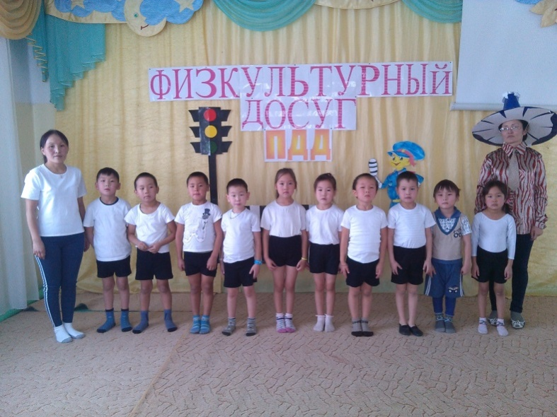

Литературы:
- Изучения правил дорожного движения. Сценарии театрализованных занятий. Автор: Евгения Гальцова ISBN 978-5-7057-1217-5; 2007 г.
- Методическая работа в ДОУ. Правил дорожного движения. Система обучения дошкольников.

Приложение №3
Фото коллаж «Мы изучаем правила дорожного движения!»
